**Консультация для родителей**

**Развитие любознательности и познавательной активности будущих первоклассников**

Подготовила Климкина Ю.В.,

воспитатель МДОУ «Детский сад №72»

г. Ярославль

Уровень развития умственных способностей первоклассника имеет большое значение для его успешности. Периодическое переключение с одного вида работы на другой, активная познавательная деятельность, формирование контроля и самоконтроля – такой подход поможет развить познавательные процессы, необходимые для правильного восприятия, понимания учебного материала в школе, а это в свою очередь поможет ребёнку в будущем.

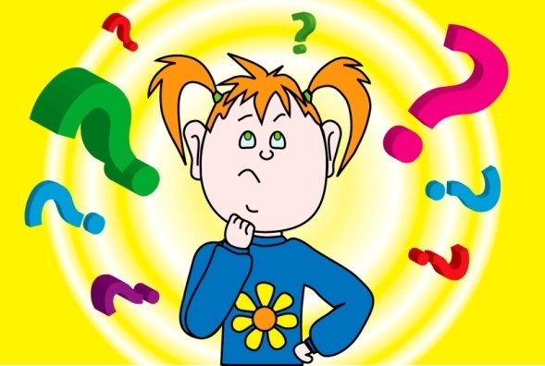 Соединение привычной дошкольной и школьной среды облегчает и обеспечивает ребенку переход от дошкольной жизни к школьной. Практика показала, что перспективным и важным является проблемно – поисковый метод обучения дошкольников. В процессе решения проблемной ситуации происходит обучение ребенка путем использования известных способов действия, перенесенных в незнакомые условия. Нередко для получения ответа требуется открытие нового способа, в этом случае ребенок может идти путем проб. При этом дети пользуются двумя видами поисковых проб: практическими (действия в перекладывании, подборе) и мыслительными (обдумывание хода, предугадывание результата, предположение решения).

Для успешной подготовки детей к обучению в школе необходимы не столько определенные знания, сколько умение последовательно и логически мыслить, догадываться, умственно напрягаться. Познавательный материал используется в определенной системе, основанной на следующих принципах: Рациональное сочетание разных видов деятельности, адекватный возрасту баланс интеллектуальной нагрузки. Развивающий характер обучения, основанный на детской активности. Дифференциальный подход к каждому ребенку, максимальный учет его психологических особенностей, возможностей и интересов. Непрерывность и преемственность педагогического процесса. Опора на жизненный опыт ребенка. Позитивный центризм – отбор знаний, наиболее актуальных для ребенка данного возраста.

При выборе способов воздействия необходимо учитывать следующие рекомендации по развитию познавательной активности:

1. Предоставление ребенку возможности свободного выбора деятельности. Это обеспечит личную значимость того, что он делает.

2. Позитивная мотивация для той или иной деятельности. Для ее формирования необходимо постоянное подтверждение правильности действий ребенка, а также создание ситуации успеха.

3. Игры и упражнения, используемые в ходе обучения, должны соответствовать его целям и предмету осознания.

4. Предлагаемый детям материал для осознания и усвоения должен быть эмоционально окрашен, удобен для зрительного восприятия (выделен цветом, графически обозначен т.д.) 5. Необходимо учитывать двуплановость деятельности: ее внешнюю сторону ( предметные действия, манипуляции ) и внутреннюю (процессы, происходящие в сознании ).

6. Доминировать должны действия и рассуждения самих детей, а не взрослого.

7. Необходимо побуждать детей к самостоятельному поиску ответов на возникающие ответы.

8. Показателем успешного обучения предлагаемого материала будет перенос ребенком усвоенных навыков в повседневную жизнь и использование в различных ситуациях.

Обязательным элементом образа жизни старших дошкольников является участие в разрешении проблемных ситуаций, в проведении элементарных опытов (с водой, снегом, воздухом, магнитами, увеличительными стёклами), в развивающих играх, головоломках. Для развития у детей интереса к окружающему, пытливости, любознательности используются занятия с экспериментированием, подталкивающие детей к активной поисковой деятельности, где они могут длительно сосредотачиваться на интересующей их проблеме: изучать жизнь муравейника, экспериментировать с водой, с предметами, придумать новые конструкции. При этом они задают много вопросов, пытаются самостоятельно найти решение, высказывают оригинальные догадки, предположения, иными словами, проявляют творческое отношение к объекту и процессу познания.

Интеллектуальная и практическая деятельность ребёнка на занятии должна быть разнообразна. Однообразие информации и способов действия быстро вызывают скуку, и снижает активность. Необходимо постоянно менять формы вопросов, заданий, стимулировать поисковую деятельность детей, создавая атмосферу напряжённой коллективной работы. Использовать игровые приёмы, например: «Что предмет расскажет о себе?». Принимая на себя роль предмета, ребёнок от его имени рассказывает, какой он, что умеет делать и даже какой у него характер (мяч – весёлый, карандаш – трудолюбивый, ножницы – смелые и т.д.). Большой интерес у детей вызывают проблемные ситуации типа «Нравится, – не нравится. Что можно изменить?». В таких ситуациях дети, рассматривая знакомый предмет, сначала рассказывают о тех его свойствах, функциях, которые им нравятся, а затем, поглядев на предмет с другой стороны, выясняют, какие на их взгляд, он имеет недостатки, что их не удовлетворяет в нём, что нужно изменить, чтобы предмет стал лучше. После этого ребята придумывают новый предмет, у которого нет указанных недостатков (например: автомобиль – его достоинства и недостатки, затем изобретение нового автомобиля, с которым им хотелось бы играть). Постоянно вовлекать детей в разнообразную поисковую деятельность и экспериментирование. (Какие семена дадут всходы, проращенные или нет? Какие из срезанных веток распустятся быстрее: поставленные в холодное место или в тёплое?).

Особое место в работе занимает использование фантастических образов, небылиц, «перевёртышей». Дети сравнивают небылицы со своим опытом и стремятся рассуждать и спорить, и доказывать. Важно использовать на занятиях речевые логические задачи, рассказы-загадки, решение которых развивает способность выделять существенное, самостоятельно подходить к обобщениям: «Почему деревья белые?», «Удивительные капельки», «Летом», «Кто где зимует», «Разноцветные кораблики». И предметы, побуждающие детей к проявлению интеллектуальной активности – это таинственные схемы-знаки «Найди указанное место», «Остров в океане»; зашифрованные записи – с помощью слов, картинок, знаков; кодовые замки для решения игровой ситуации (шифровка чисел); логические цепочки «Продолжи ряд», в основе выполнения которых лежит сериация, нахождение закономерности. Игры «Найти фигуру», «Где спрятана простая фигура», способствуют умению вычленить из сложной фигуры заданную простую. Использование лабиринтов различной конфигурации в работе с детьми способствует повышению уровня заинтересованности детей. Для совершенствования интеллектуальных умений детей предлагаются упражнения, направленные на наглядные определения сходства и различия, а также нахождение закономерных отношений путём умозаключения. На одних и тех же рисунках сначала найти одинаковые изображения, а затем пару с одним отличием. Дети очень любят словесные головоломки (Вова решает задачи лучше, чем Коля. А Коля лучше, чем Миша. Кто решает лучше всех? – Вова). Эти головоломки могут быть как на сравнение, так и на различие и совмещение, и на отрицание тоже.

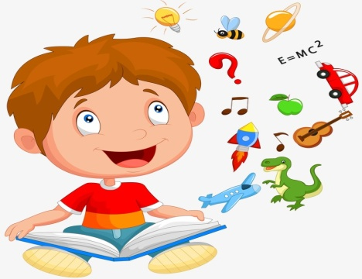Обучение дошкольников немыслимо без использования занимательного математического материала: математические развлечения (загадки, задачи-шутки, кроссворды, «Танграм», «Пифагор», «Колумбово яйцо» и т.д.). математические игры, в которых смоделированы математические построения, отношения, закономерности («Чудо-мешочек», «Что изменилось?», «Чем отличается» и др.). дидактические игры и упражнения, основное назначение которых – обеспечить упражняемость детей в умении различать, выделять, называть множество предметов, чисел, геометрических фигур и т.д., а так же возможность формировать новые знания, знакомить детей со способами действий («Найди такой же», «Угадай-ка», «Расскажи про свой узор», «Разное – одинаковые»).

Большое значение в подготовке к школе имеет произвольное внимание. Для его совершенствования используются различные игры и упражнения («Что изменилось», «Найди одинаковые предметы», «Найди отличия», «На что похожа мелодия» и т.д.). Игра, с одной стороны, происходит на непроизвольном уровне, потому что играть всегда весело, интересно, легко, это то, что нравится. С другой же стороны – всякая игра есть испытание воли, действие, подчиненное правилу, а значит, и способ сформировать произвольность. Многие задания построены в виде соревнования двух и более игроков – это создает дополнительный игровой момент, большую эмоциональную вовлеченность.

Интерес – самый лучший стимул для занятий, он помогает ребенку развиваться по-настоящему творческой личностью и дает ему возможность получать радость от интеллектуальных занятий. Немаловажно стабильное использование в работе с детьми развивающих заданий и игр, направленных на развитие восприятия, внимания, памяти, мышления и воображения, целенаправленных и произвольных форм поведения, дидактических игр на конструирование. Существенным условием развития познавательной активности ребёнка, самостоятельности его мышления является умение отстаивать своё мнение в спорах с другими детьми. Эти споры должны носить конструктивный характер и не сводиться к выяснению межличностных отношений. Главное в них – обсуждение возможных решений общей задачи. Любознательность, активность, самостоятельность – вот качества, необходимые ребёнку для успешной учебной деятельности. Именно они являются залогом познавательной активности, интереса к учёбе, способности к самостоятельному поиску.